MobilePay maksuohje
Voit maksaa iltarastit alla olevilla QR-koodeilla tai MobilePay-lyhytnumerolla 86215:
5 € yli 18-vuotias
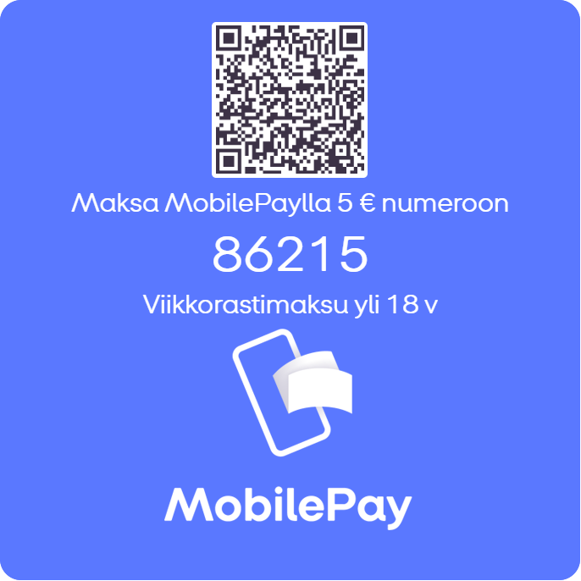

2 € alle 18-vuotias, joka ei ole Asikkalan Raikkaan jäsen
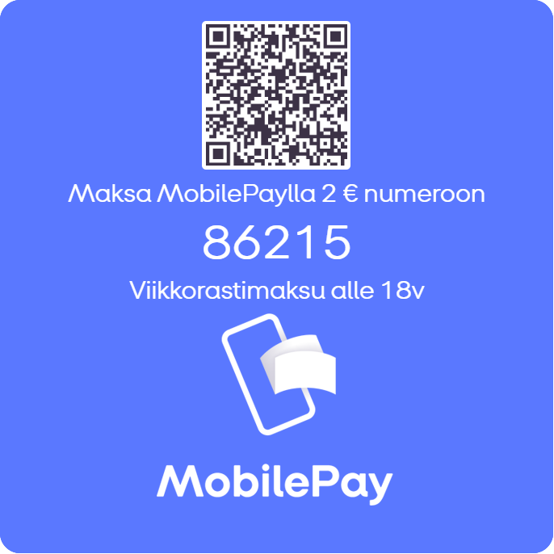

60 € kausikortti 2020
